皆さん シカゴだより第221報「タンゴのアルゼンチン」 2022年10月9日（日）

私は新宿高校や早稲田大学の青春時代に新宿を地元とする地域で育ったために、その影響を受けていると感じています。1960年代に良く知られていたのはシャンソン喫茶ラメールやタンゴ喫茶でした。タンゴ喫茶では藤沢ランコ（1925-2013）と早川真平のバンドネオンだったのです。現在調べてみると藤沢ランコは日本だけでなくアルゼンチンでも有名なタンゴ歌手でした。後述のアルゼンチンのペロン大統領の主催する慈善晩餐会に出席していたのです。
1980年代からブラジルの会議や大学での講義などで、私はサンパウロを何度か訪問するチャンスがありました。その時サンパウロ飛行場で‟Next flight to Buenos Aires —”と女性のソフトで低音の魅力的なアナウンスを聞き‟天使の声”のように感じ、将来Buenos Airesを訪問したいと思っていました。それが2001年のICR（国際医学放射線学会）の開催で実現したのです。
アルゼンチンはブラジルの南から南極近くのパタゴニアまで広がっており、チリの東側の位置です。そこで広大な土地を有する国であることは明らかです。面積は日本の約7.4倍、人口は約4600万人です。首都のブエノスアイレスの人口は300万人ですが、郊外を含むと1500万人と5倍に増加し国全体の約30%が首都圏に住んでいます。ブエノスアイレスの街（写真1）はホテルから眺めた風景です。ヨーロッパ風の建物が目につきますが、高層建築は殆ど見当たりません。
アルゼンチンで有名なのはタンゴのダンスですが、タンゴに対する情熱は想像を絶するレベルだと思います。タンゴの発祥はカミニート（写真2）で、極彩色の家の集まっている観光地になっています。週末には街角でタンゴを踊るカップル（写真3）が登場し、これを見物する大勢が熱心に取り囲む様子にはとても驚きます。しかし、本場のアルゼンチン・タンゴのダンスの鑑賞は多くのライブハウスや小劇場（写真4）で飲み物や食事を楽しみながら、バンドワゴンの演奏や官能的なタンゴの踊りを楽しむ事ができます。地元の方によると、一流のダンサーは外国へ出かけているのでブエノスアイレスで踊るのは次のレベルの方々だそうです。現在はインターネットで最高レベルのタンゴを鑑賞する事ができますので、この記事の最後に情報をリストします。ビデオでも素晴らしいアルゼンチン・タンゴを楽しむ事ができると思います。
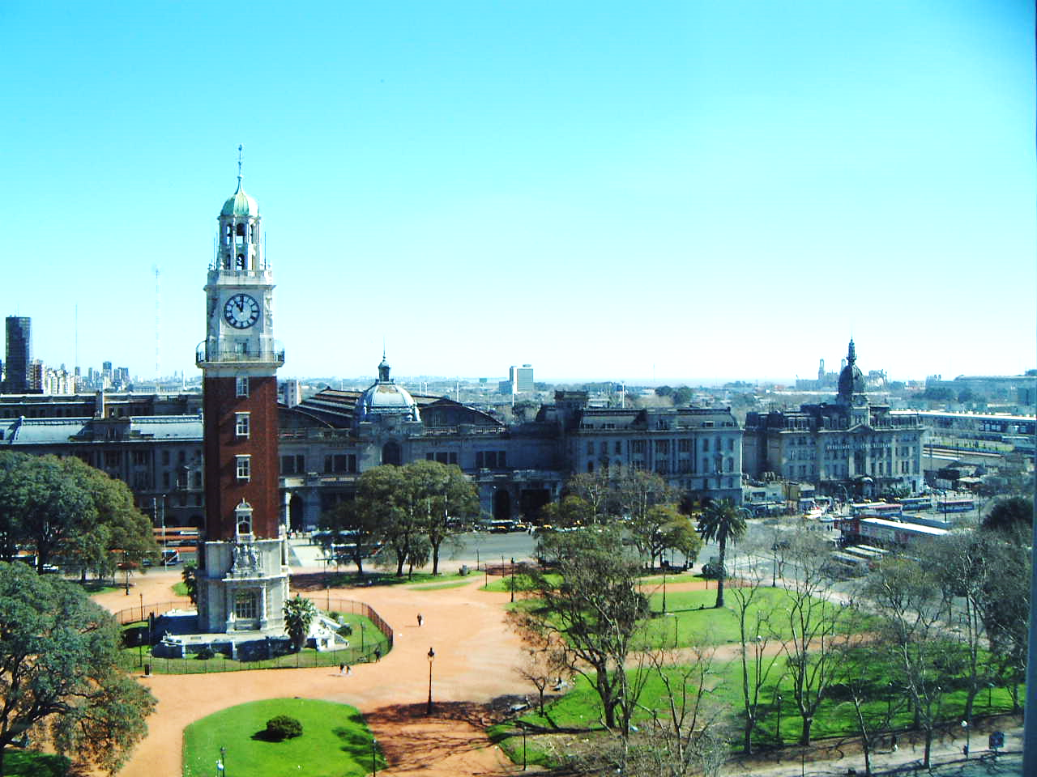
写真1 ホテルから眺めるブエノスアイレスの街
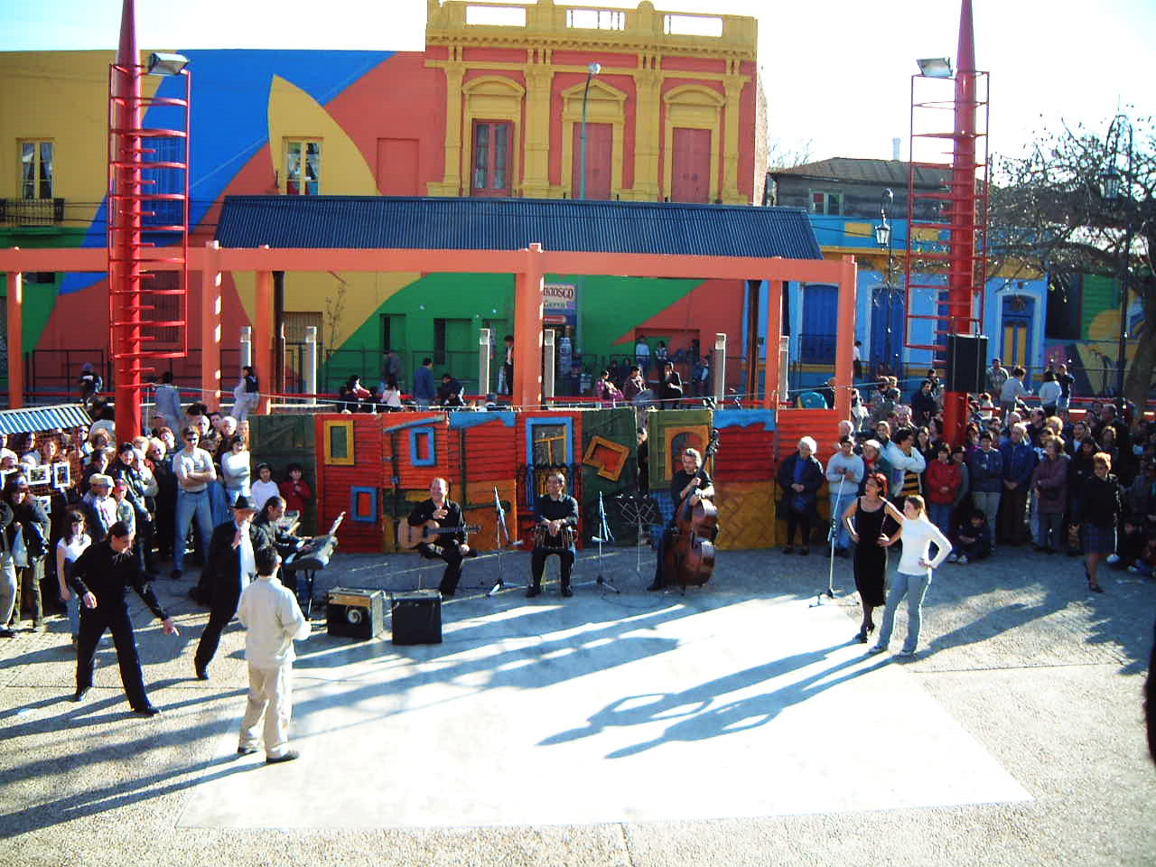
写真2 カミニートのカラフルな住宅と週末の街のタンゴに集まった人々

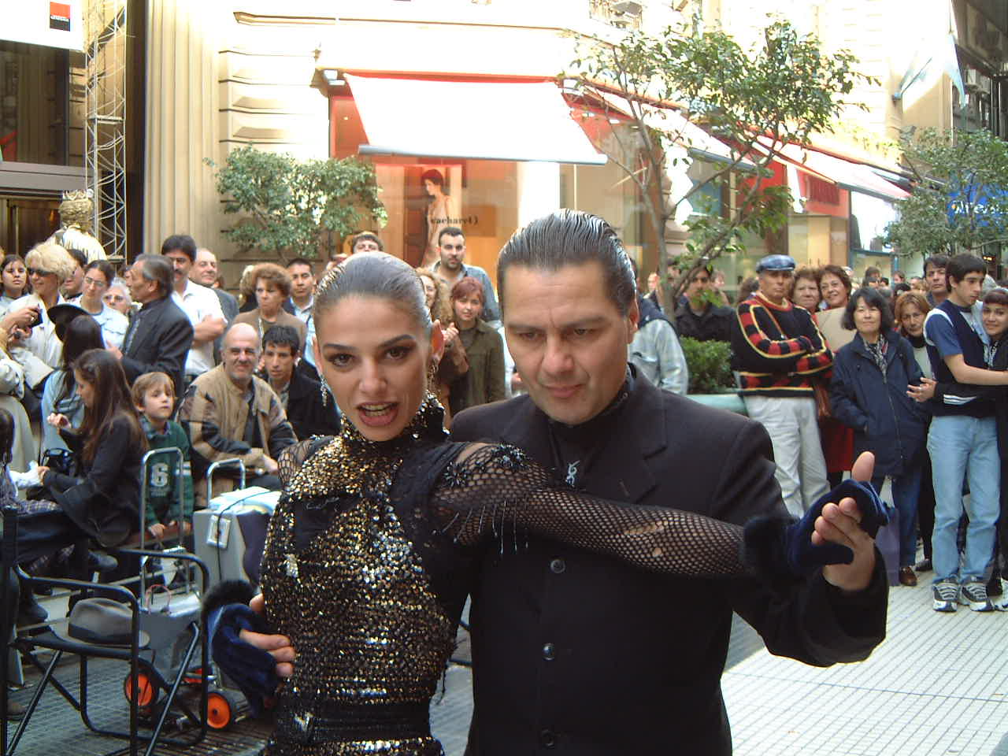
写真3 ブエノスアイレスの街中に見られる週末のタンゴ

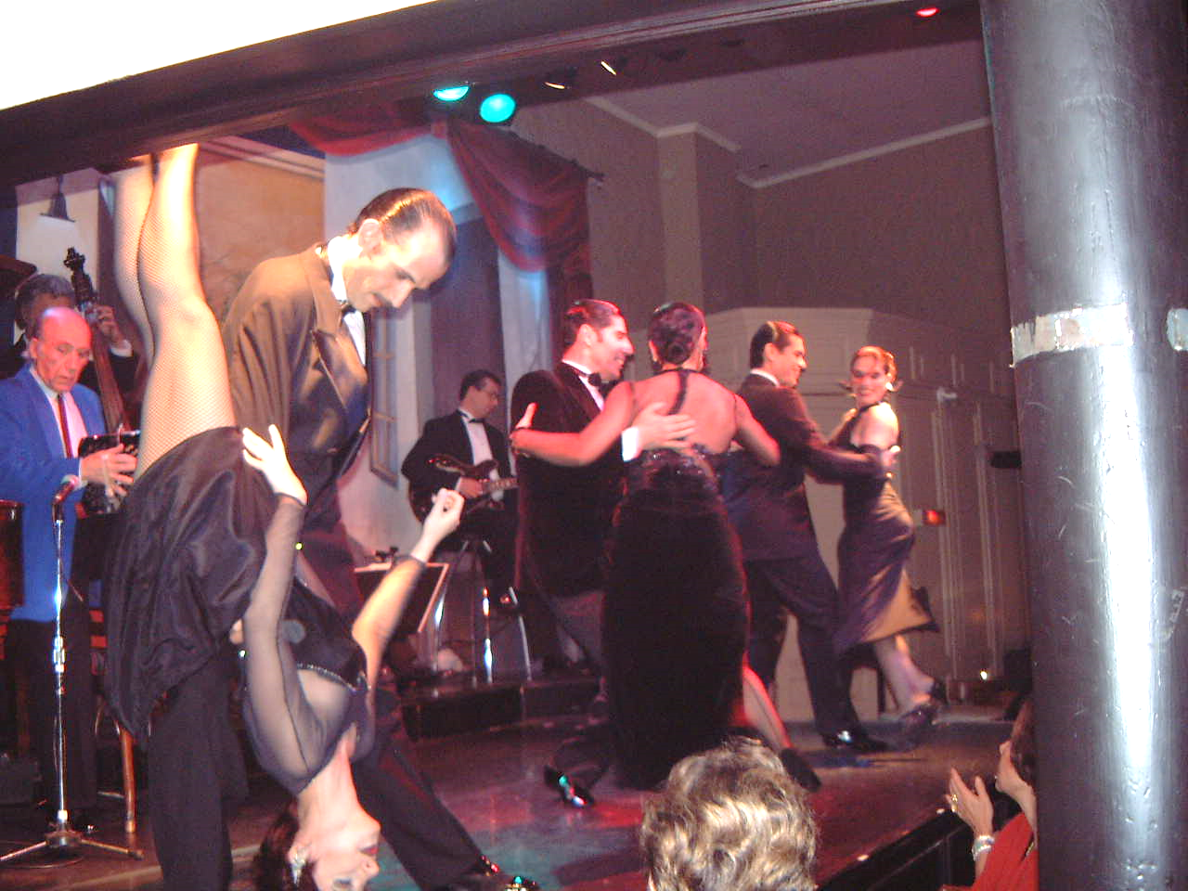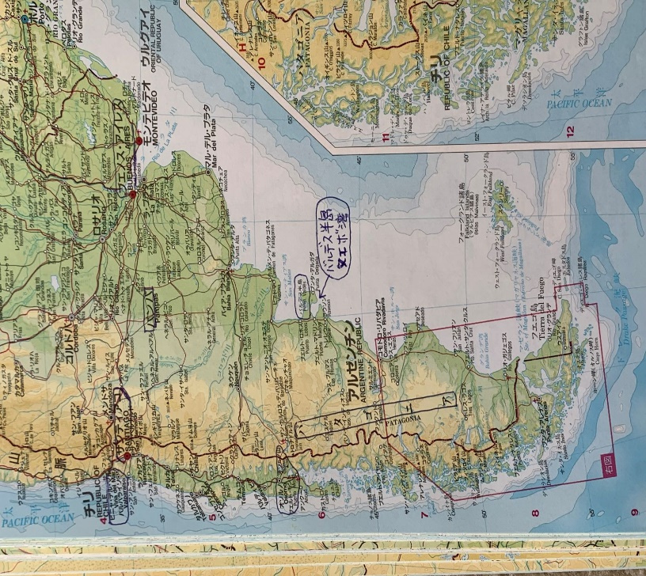
写真4ブエノスアイレスのディナーショウでのタンゴ 写真5 アルゼンチン地図

アルゼンチンだけでなく“世界史の中で特筆すべき”人物は、エビータ（エバ）・ペロン（1919-1952, 写真6）だと思います。エバは私生児として生まれ、極貧の中で育ったのですが、16歳でブエノスアイレスに出てラジオや映画で活躍します。ペロン大佐とは1944年（ペロン48歳、エバ24歳）に会い、翌年結婚し、その後エバのラジオによる強力な支援もありペロンは大統領に当選します。エバは貧しい人々を支援するためにエバ・ペロン財団を創設し、多くの慈善事業を実行したのです。労働者の住宅建設、養護施設、孤児院、病院の建設、更に毛布、食料、靴、ミシン、調理ナベなどを毎年50万人に与えたのです。エバは1日20時間も働き、その為1952年33歳の若さで子宮癌のため早死したとも言われています。
エバはより良い世界への信念を持っており、自己犠牲的で魅力的な人だったと言われています。アルゼンチンでは、エバの時代が唯一“国民不平等のなかった時代”と言われているそうです。このような人を‟世界中のどの国の、どの時代でも”見出すのは困難だと思います。エバは国民に絶大な人気があったので、その葬儀にはアルゼンチン全土から300万人が参列したそうです。これを、最近の英国エリザベス女王葬儀参列者100万人と比べると3倍も多いのに驚きます。エビータ・ペロンの人気は、想像を絶するものが在ったと思います。我々はエバの墓（写真7）を訪問したのですが、死後48年経っても沢山の花束が添えてあったのには驚きました。1996年には米国でエバ・ペロンに関するマドンナ主演の映画「エビータ」が作成され、アカデミー賞受賞曲”Don’t Cry for me Argentina”は名曲だと思います。
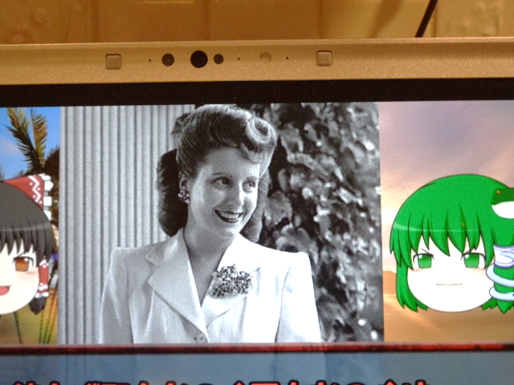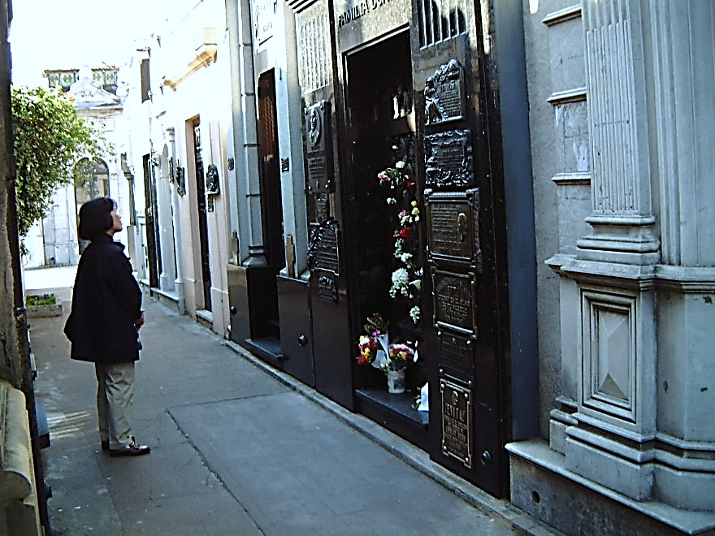
写真6 エビータ・ペロン 写真7レコレータ墓地エビータの墓

ブエノスアイレス訪問の後、パタゴニアの始まる地域のバルデス半島（写真5）を訪問しました。この半島は南米大陸の出島のような形で、その根元近くには2つの巨大な（直径約50㎞と20㎞）円形の湾が反対側にあります。2つの湾の間の距離は10㎞と接近しています。これは地球創成期に巨大な隕石の落下によってできたらしいと聞いています。この湾はクジラが産卵と子育てをする場所だそうです。この湾は海岸から急に深くなり、海岸近く（10m程）までのクジラの接近（写真8）を観察できるのは大変な驚きです。
ホテルの窓からは、クジラが続けて6回も連続ジャンプするのを何度も見る事ができましたが、これは凄い経験だったと思っています。私は世界中にこのようなクジラの連続ジャンプを観察できる場所を聞いた事がありません。ホテルはプエルト・マドリン（写真9）という小さな町に滞在したのですが、一晩中ガタガタと強い風の音に悩まされ‟風の強い‟パタゴニアを体験していると感じました。
バルデス半島はゾウアザラシでも知られています。絶壁の上からゾウアザラシの群（写真10、11）を見つけた時にはびっくりしましたが、崖沿いの小道を下って海辺で寝そべっているゾウアザラシ・ハーレムまで近づき接写できたのには大変な驚きですが、多分、動物たちは熟睡中だったと思います。
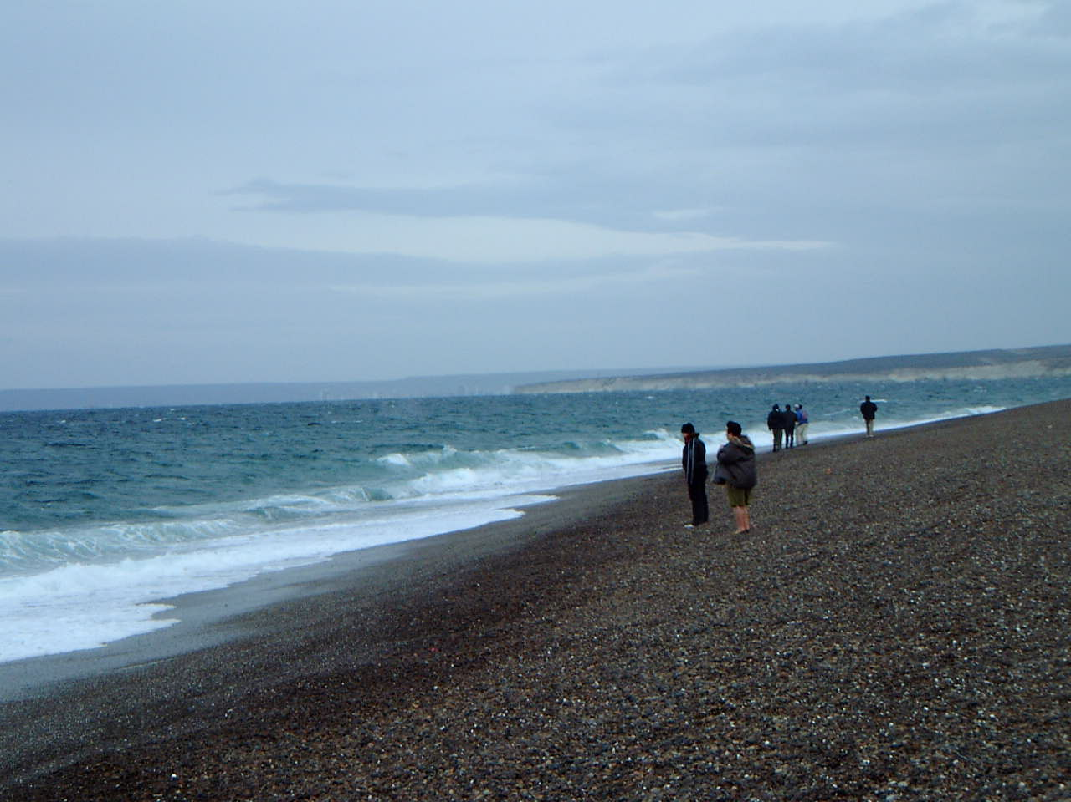
写真8 バルデス半島のヌエボ湾（クジラの産卵及び子育て場）で
海岸に近づくクジラを眺める人々

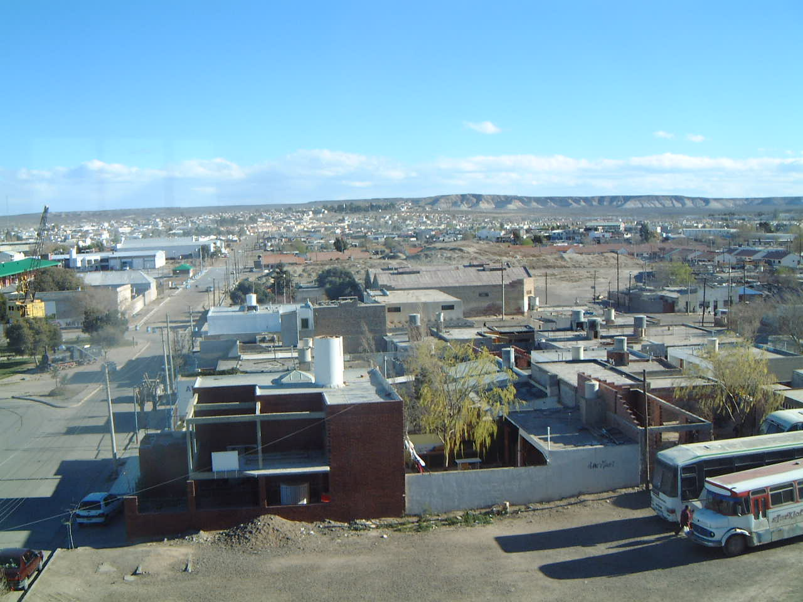
写真9 バルデス半島近くのプエルト・マドリンの街（ホテルの窓からの景色）

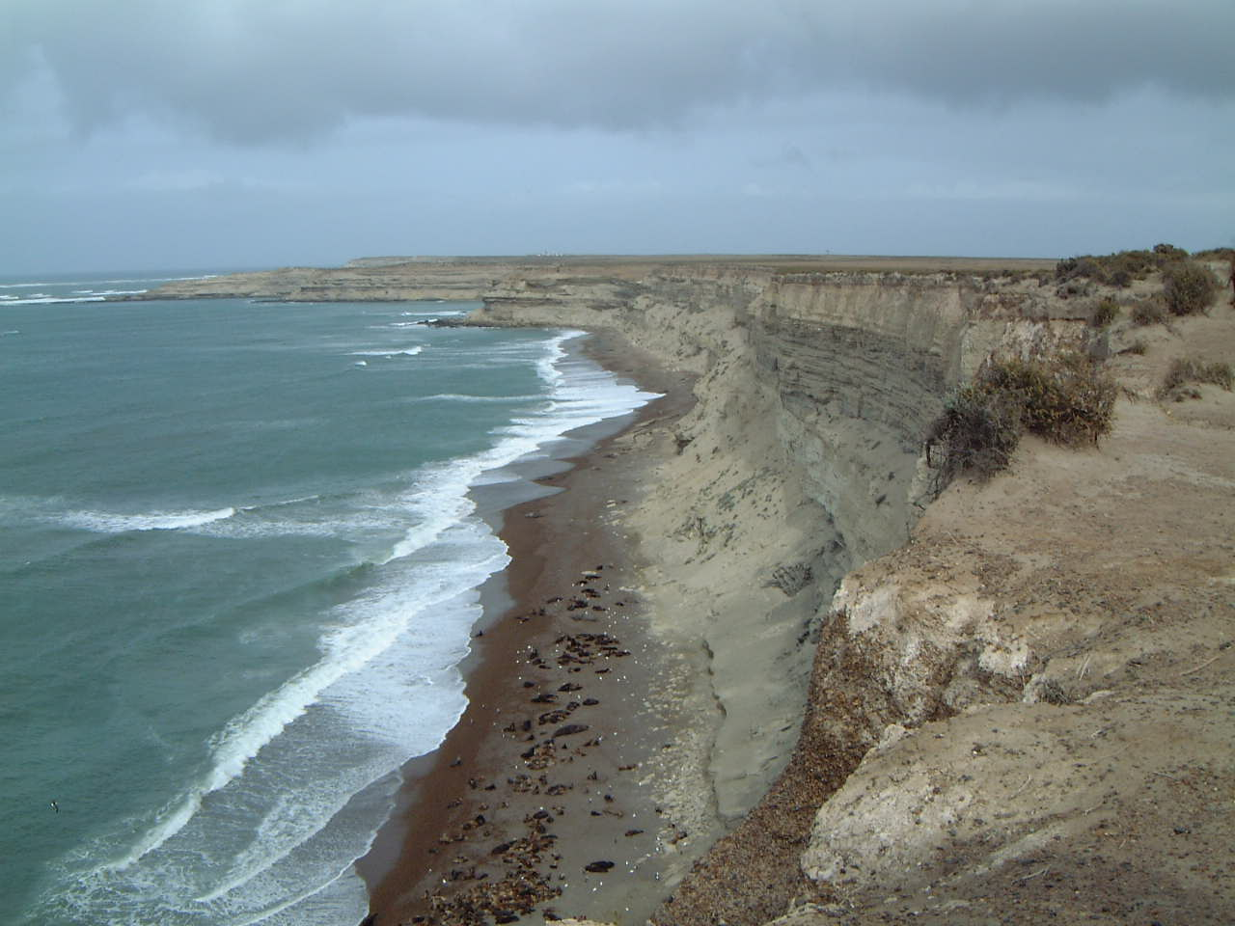
写真10 バルデス半島の絶壁の海岸: 手前下に多数のアザラシ

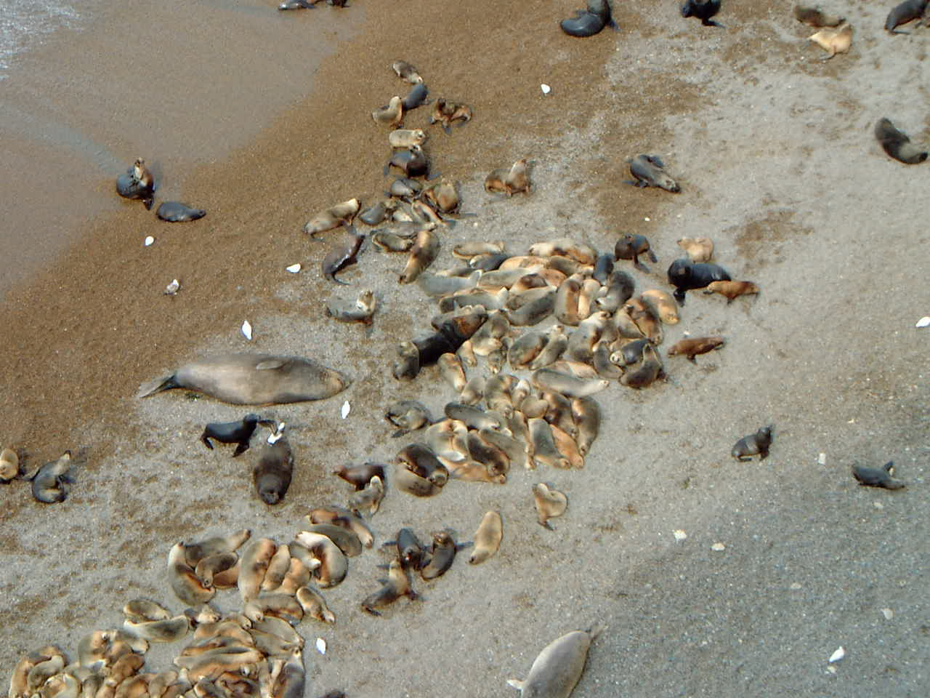
写真11 バルデス半島の海岸にいるゾウアザラシ(sea elephant, 5m, 3ton)のハーレム

バルデス半島訪問中、パタゴニアの大樹のない平原を観光車両で走っている間に、動物（ラクダ科のグアナコ）の群を何度か遠方から眺め、写真に撮る事はできませんでしたが、多くの自然動物のいることは明らかでした。
アルゼンチンの思い出としてカルピンチョ（日本ではカピバラと呼ばれる）の手袋と靴を入手しましたが、現在も前橋で冬季に愛用しています。手触りの良いユニークなパターンのソフトな皮製品でとても気に入っています。アルゼンチンは日本から遠く離れていますが、とても魅力的で訪問する価値のある素晴らしい国だと感じています。

映画「エビータ」1996，出演マドンナの歌：Don’t cry for me Argentina (5:30)
（この名曲は少なくとも他の7名の美人歌手による素晴らしい歌ビデオがあります）
アルゼンチン・タンゴのビデオ：Planetango16 (1:18:33)
（このビデオはできるだけ大きな画面の映像が迫力あります）

